DAVID DESCHÊNES -

e2195277@cmaisonneuve.qc.ca

UX/UI APPLIQUÉ AU PROJET

582-31D-MA

Livrable Final

Travail présenté à

Mr. Marc-André Charpentier

Département de la formation continue

Collège de Maisonneuve

21 avril 2022

Synthèse de mon travail

De la conception des livrables au développement des maquettes jusqu’au rendu final, j’ai tenté de garder à l’esprit mon public cible, qui est majoritairement des hommes âgés de 50 ans et plus. À cet effet, j’avais pour cible d’inclure des fonctionnalités et du texte bien visibles et circonscrits. Une demande récurrente du Lord Stampee dans le devis étant la simplicité de la navigation, j’ai tenté tout au long de ce travail d’accommoder son œil de « vieux loup ».

J’ai choisi une typographie simple, mais distinguée et noble (comme notre cher Lord). La palette de couleur rappelle le drapeau de la Grande-Bretagne, avec une touche dorée pour certains éléments de la navigation. La couleur « vieux papier » a été choisie pour les fiches de lot de timbres. Enfin, pour les boutons, j’ai opté pour les boutons de mise d’une combinaison de couleur inspirée d’un modèle de marque trouvée sur Internet et qui apparaissait dans notre moodboard. L’idée étant toujours de mettre en valeur la noblesse et le prestige des enchères Stampee.



Inspiration trouvé sur le Net

Ayant eu de bons commentaires dans la phase des livrables, j’ai tenté de m’inspirer de nos points forts lors du développement des maquettes. On peut voir que la barre de navigation, pied de page, barre de recherche latérale du catalogue ainsi que la fiche-enchère ressemblent en plusieurs points à nos modèles de livrables.

J’ai voulu tout faire un code d’emblée afin de jeter les bases de mon projet 1. J’étais suffisamment confiant que mes habiletés de « coding » n’allaient pas me restreindre dans l’atteinte de mes objectifs. J’ai implémenté aussi du javascript afin de pouvoir matérialiser certaines idées que j’avais en tête, comme certains filtres de recherche dans le catalogue, ou la fenêtre modale qui ouvre la section consacrée à notre cher Lord au clic de « Lord Stampee » dans la barre de navigation. Ces efforts en javascript ce sont en contrepartie fait aux détriments de certains éléments graphiques que j’ai dû corriger plus tard dans le travail.

Parlant de corrections, voici une liste de correctifs apportés suites aux commentaires du professeur.

Maquette 1 : Catalogue

« Essayez de simplifier en donnant plus d'espace au bouton de consultation »

« Consulter » est vraiment limite sur le noir...

« Vos méta-informations dans vos cartes devraient être traitées ensemble graphiquement. présentement, elles se mélangent au paragraphe de description. »

Correctif : Le bouton consulter prend désormais toute la largeur, difficile de le manquer. J’ai regroupé les îlots de sens. J’ai changé la couleur principale dans mes variables de couleur pour un bleu moins foncé.

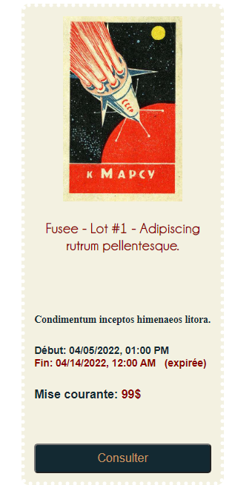

« Les alignements dans la barre de filtres sont aussi à revoir »

« Pourquoi des espaces vides au bas de vos sections de filtres ? »

Correctifs : J’ai aligné les boutons avec l’entête des catégories. Ensuite j’ai circonscrit chaque section de filtre avec une bordure, dans le même style que le site <https://www.dekudeals.com/games> mais avec des boutons bien visibles pour notre clientèle cible. J’ai rapproché l’intitulé du filtre avec le nombre de résultats associés, pour faire le lien.

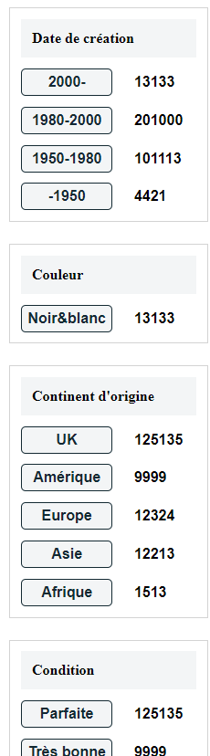

Maquette 2 : Fiche-Enchère :

« Les espacements entre vos « régions de sens » sont très grands. Faudrait à l'inverse ici, resserrer. »

« Vos icônes devraient alignés, et non variables en dimensions comme c'est le cas actuellement. votre champ de recherche pourrait être aligné »

« Votre bouton miser et le champ de mises devraient être rassemblés. »

« La composition en général devrait être resserrée, à plusieurs niveaux. trop d'espace se perd actuellement »

Correctifs : J’ai réduit la hauteur de la section enchère, ce qui a resserré les éléments. J’ai standardisé la taille de mes icones en leur explicitant une largeur et une hauteur. Comme pour le catalogue, j’ai agrandit le bouton Miser pour le rendre plus accessible, réglant du même coup le problème de proximité et d’alignement avec le champ de mises.

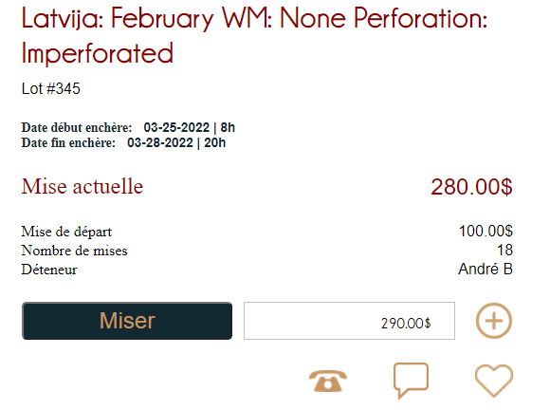

Maquette 3 : Vitrine

« votre champ de recherche n'est aligné sur rien et lui et les icônes à ses côtés sont verticalement décentrés. »

Correctif : J’ai centré le champ de recherche et il est désormais aligné avec les icones à sa droite.



« Les boutons sous votre mission sont beaucoup trop près de celle-ci... un rythme un peu plus lâche nous aidera à les distinguer rapidement. »

« la navigation ne fonctionne pas. ce qui nous attend n'est pas clair et les mots-clés (enchères !) ne sont pas là. À revoir rapidement »

Correctif : J’ai augmenté l’espace entre la mission et les boutons en dessous. La navigation fonctionne maintenant. J’ai changé le texte dans la mission pour y inclure le terme « enchères de timbres ».

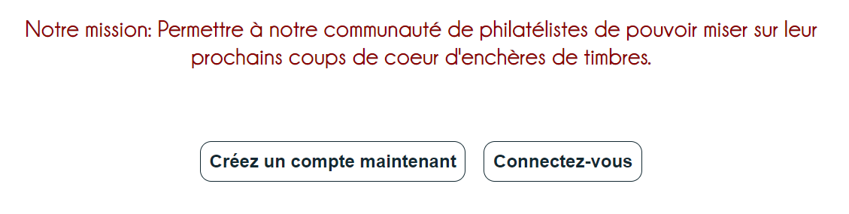

« Les avantages de transiger avec Stampee sont relégués à la toute fin de la page. ils devraient être beaucoup plus haut, voire tout en haut... »

« la description du Lord présente de trop petits caractères pour la largeur de la section. suggestion : agrandir la taille de caractères et/ou réduire la largeur de la section de texte »

Correctif : Toutes mes excuses au Lord. Je lui ai redonné la place qu’il lui revient, c’est-à-dire tout en haut. J’ai opté pour agrandir la taille des caractères, encore une fois dans l’intérêt du personna.

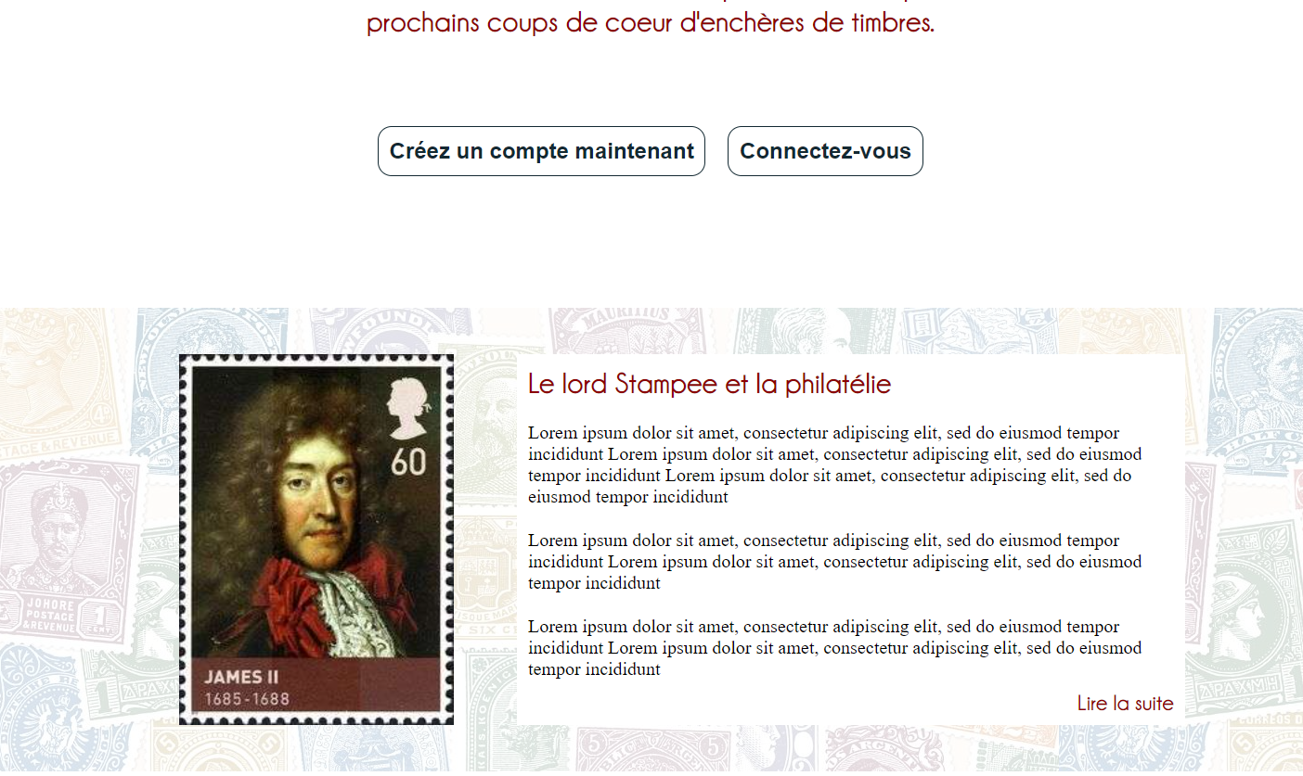

« dans vos cartes en bas de page, rien ne nous indique qu'on peut miser ou tout simplement ce qui nous attend de l'autre côté. ce doit être plus clair »

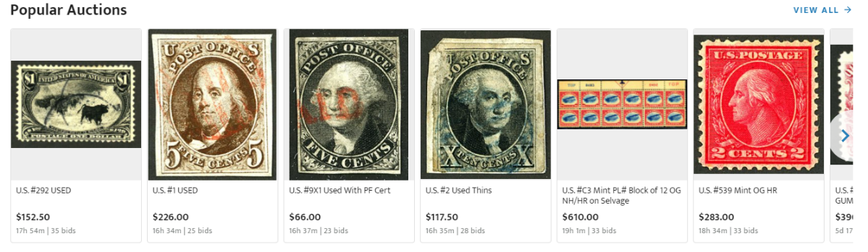Correctifs : Je ne suis pas d’accord avec ce point. Je me suis inspiré essentiellement de ce qu’il y a ailleurs sur le web, notamment deux exemples que vous avez abordés en classe. Le fait que le curseur devienne un pointeur en survolant la fiche me semble suffisant à comprendre qu’on ouvre le contenu de la fiche en cliquant dessus (Catawiki, HipStamp, DekuDeals).

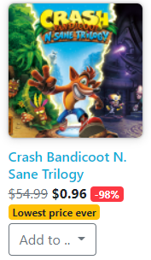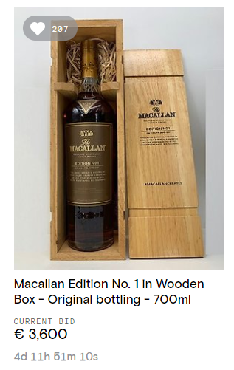

Rapports de tests et correction des erreurs

Axe DevTools :

Texte alternatif sur images:

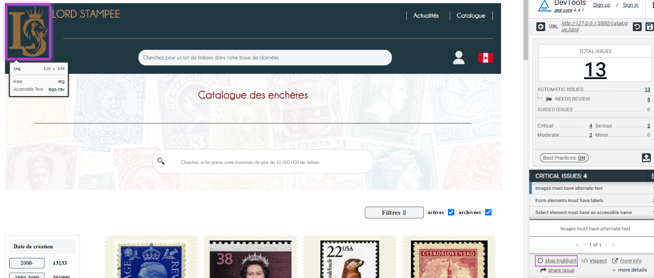

Correction :

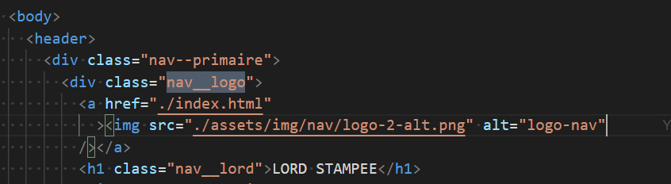

Label manquant sur checkbox :

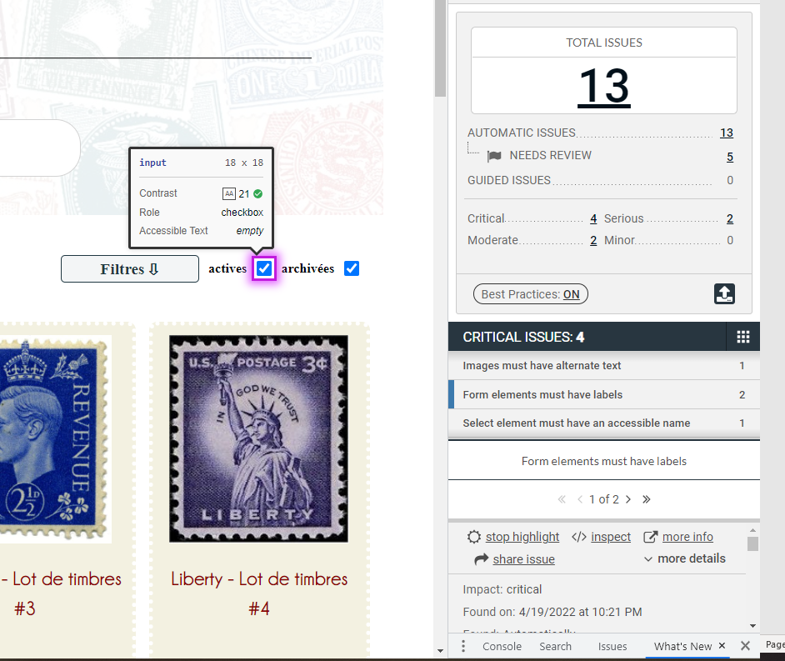

Correction :

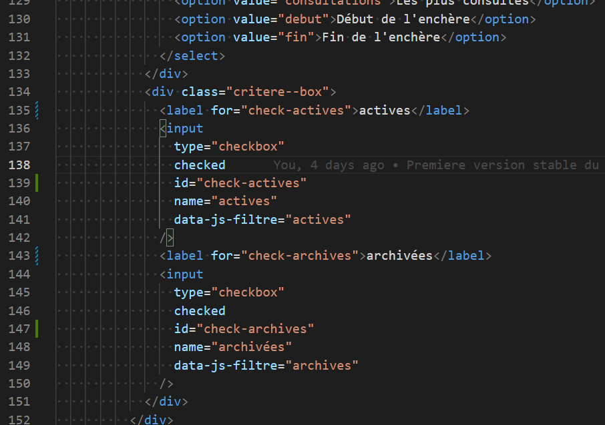

Élément Select doit avoir une propriété name accessible :

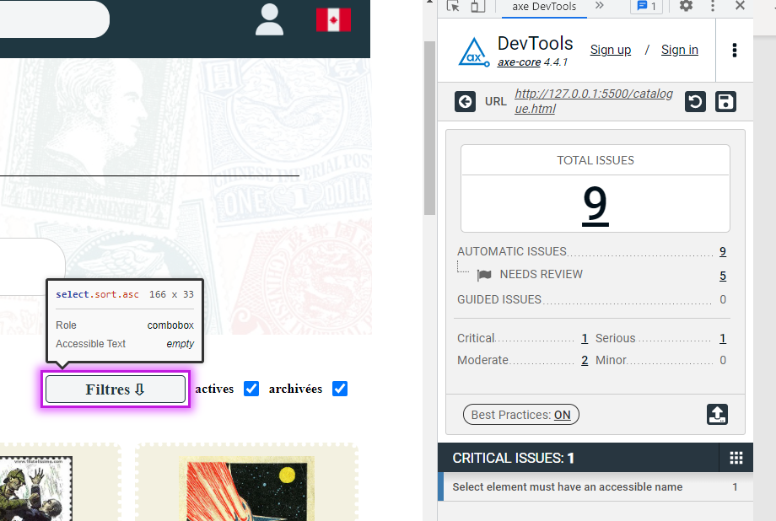

Correction :

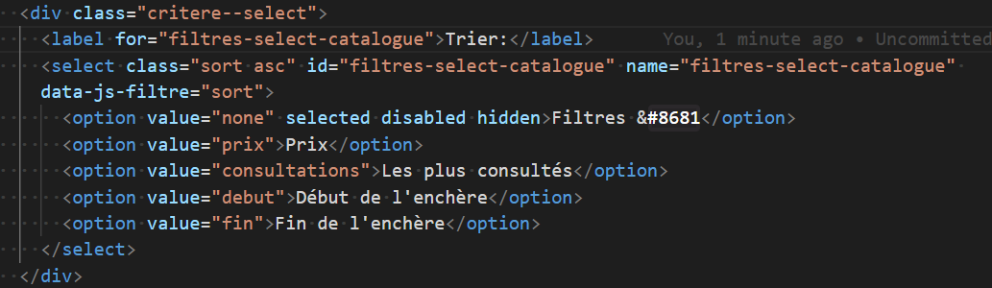

Attribut Lang valide :

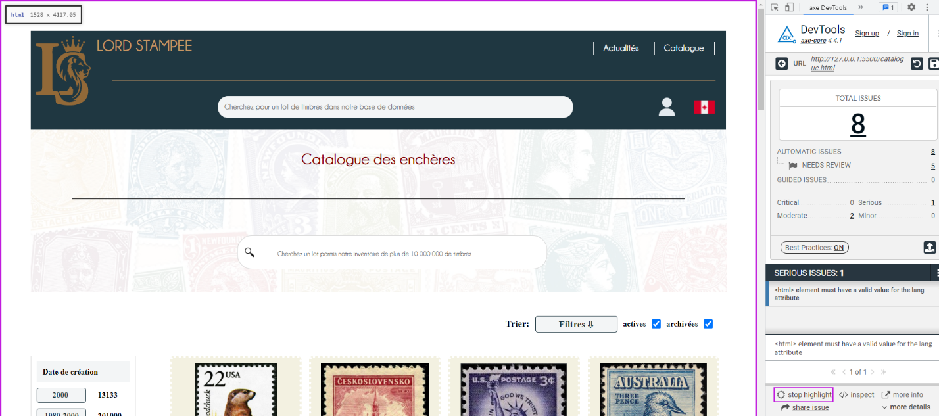

Correction attribut lang :

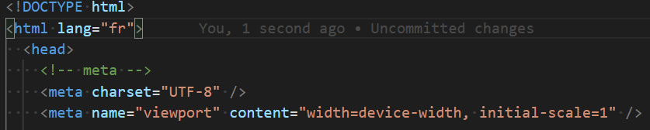

Contraste insuffisant : Après avoir testé mes couleurs d’avant-plan et d’arrière-plan sur le site : <https://webaim.org/resources/contrastchecker/> , j’ai décidé de maintenir mes couleurs définies dans mes variables.

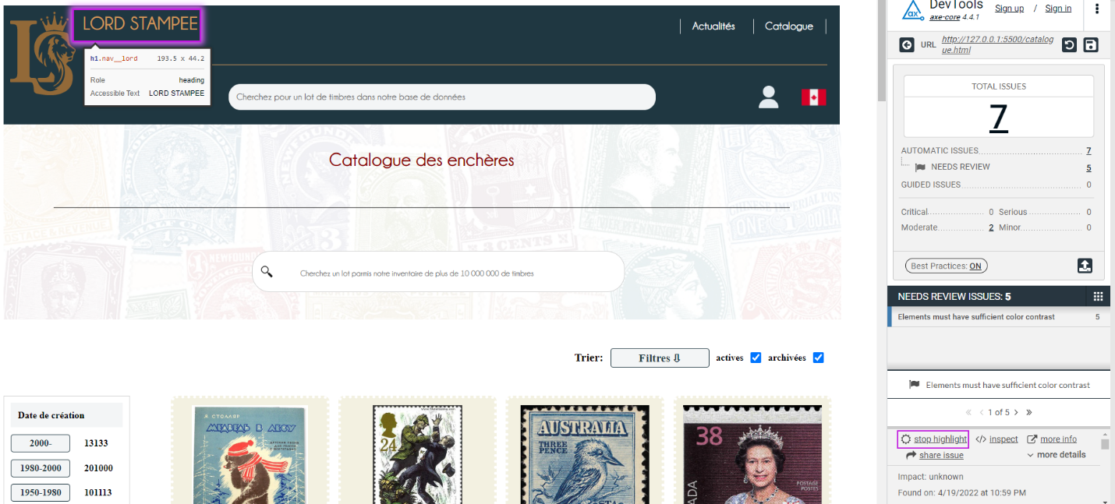

Raison du statut-quo :

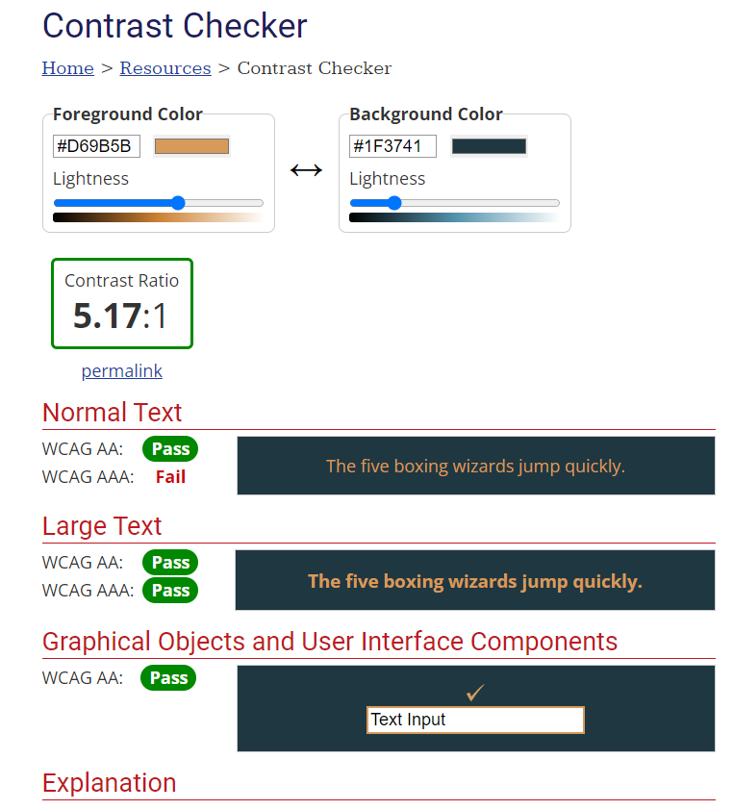

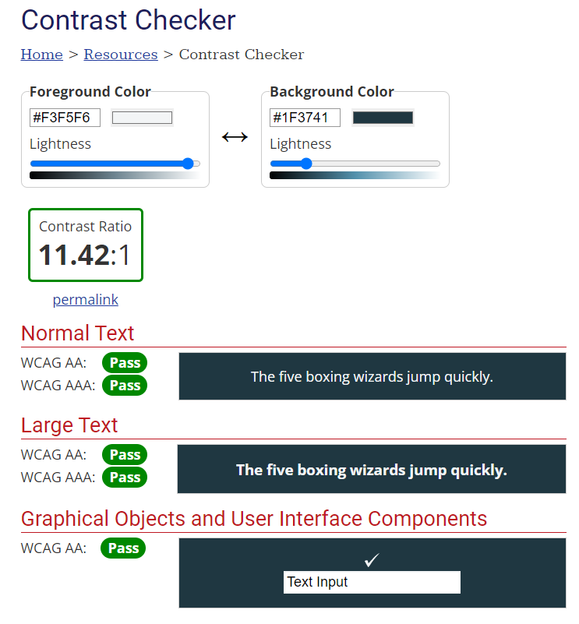

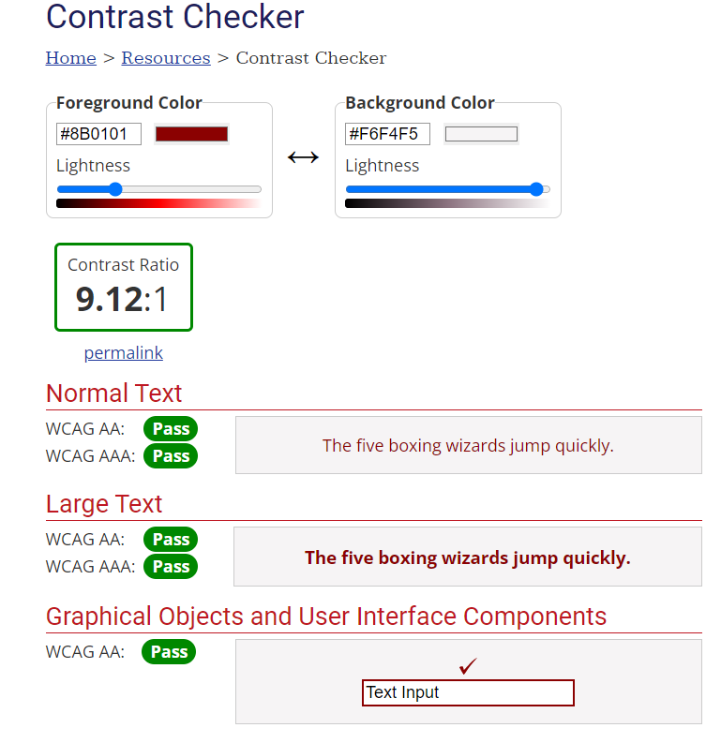

J’ai toutefois augmenté le contraste dans les champs de recherche :

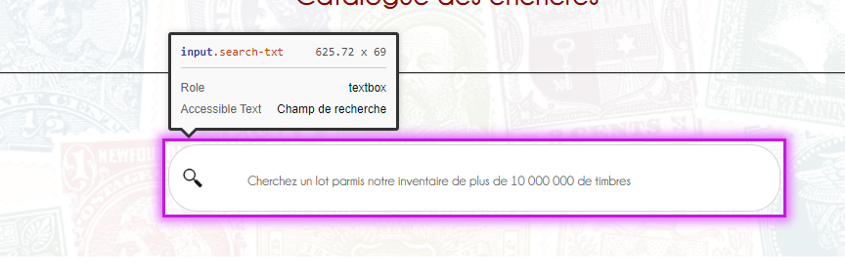

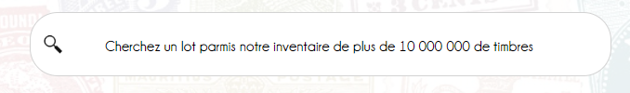Correction :

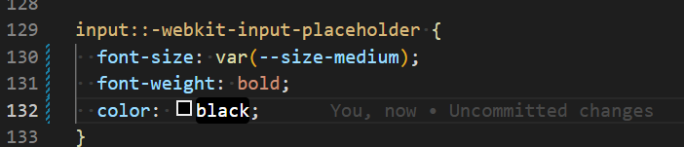

Incrémentation des niveaux de header(1) :

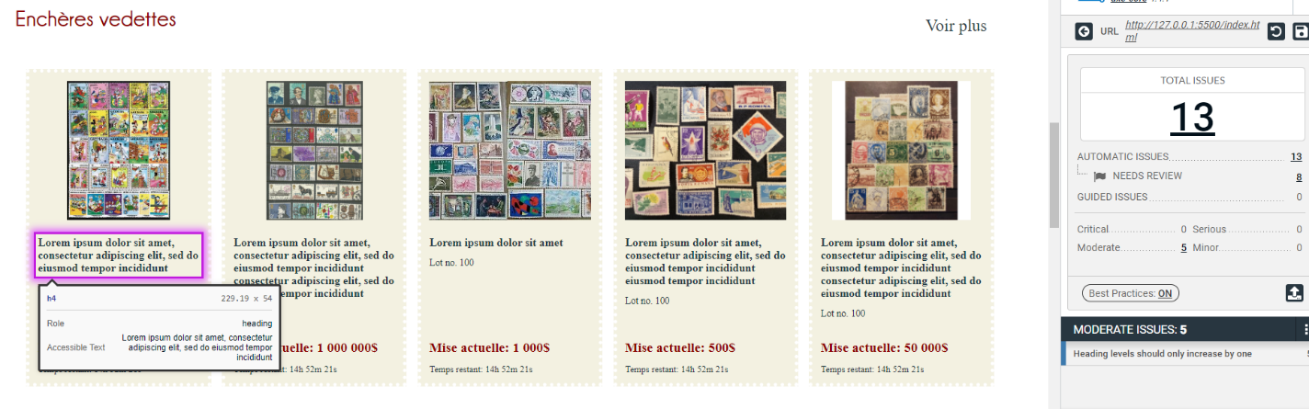

Correction :

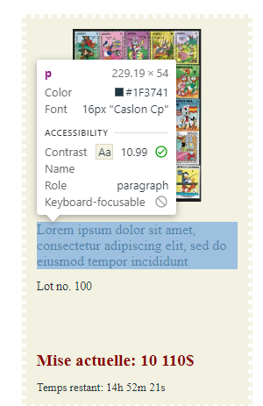

Incrémentation des niveaux de header(2) :

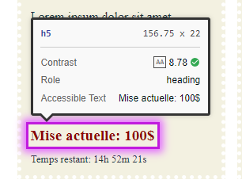

Correction :

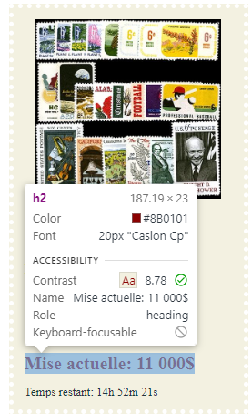

W3C Validation :

Script type module ne doit pas avoir d’attribut « defer » :

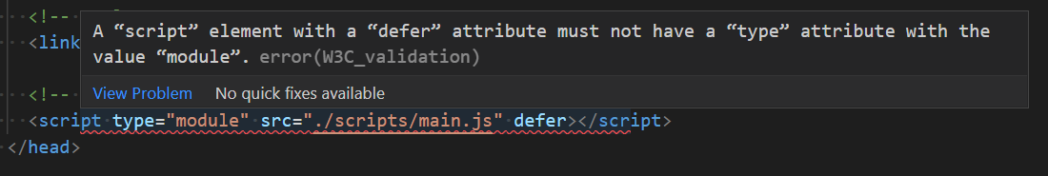

Correction :

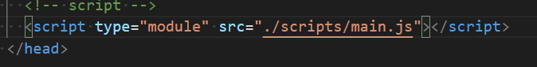

Texte alternatif pour une image de filtre-modal :

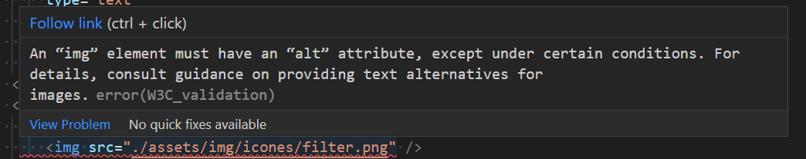

Correction :

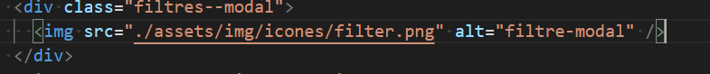

Caractères plus petit que et plus grand que doivent être échappés :

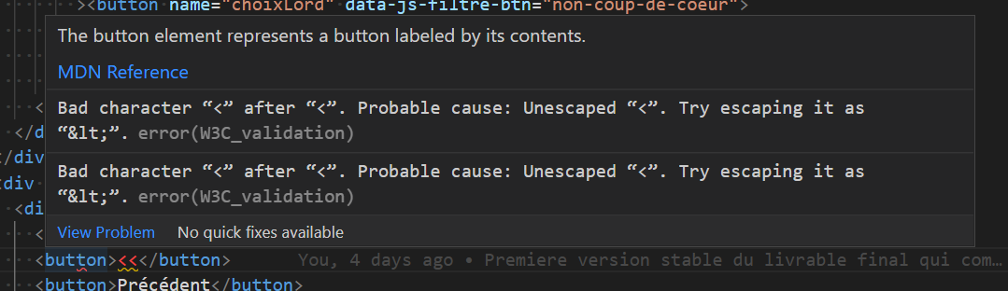

Correction :

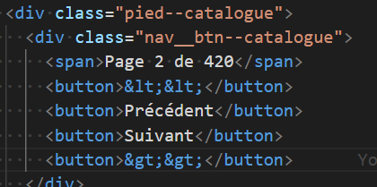

Compression des images : J’ai compressé toutes mes images via le site-web : https://mozjpeg.com/

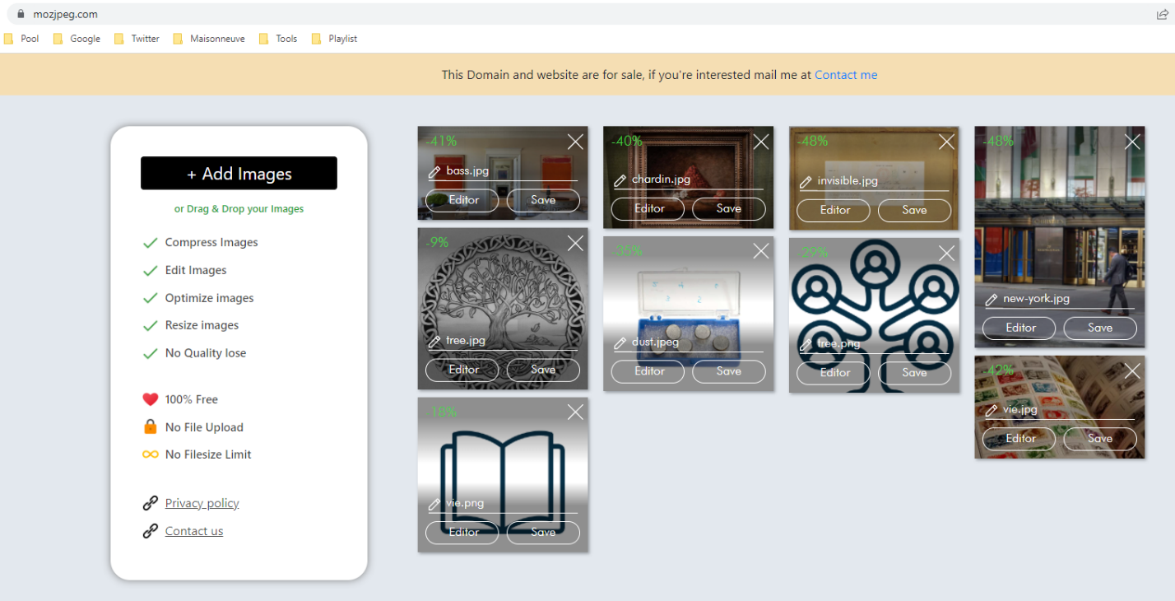

LightHouse :

Vitrine :

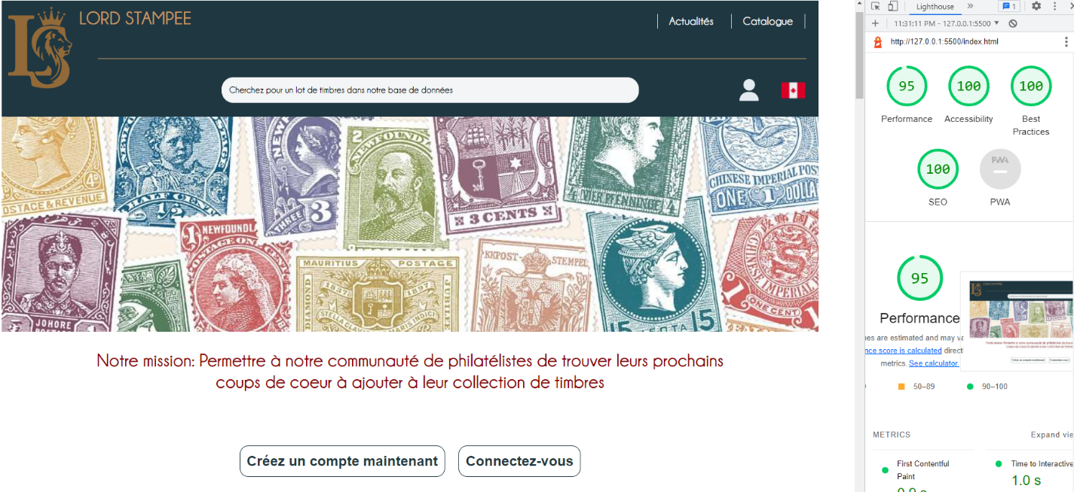

Catalogue :

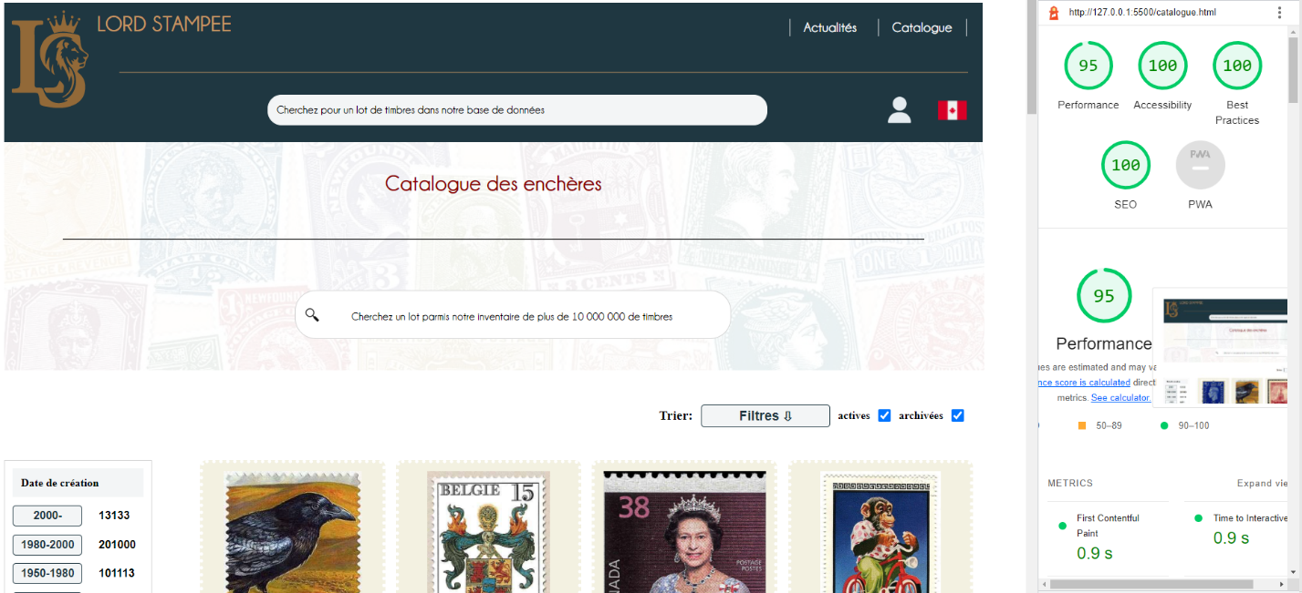

Fiche-Enchère :

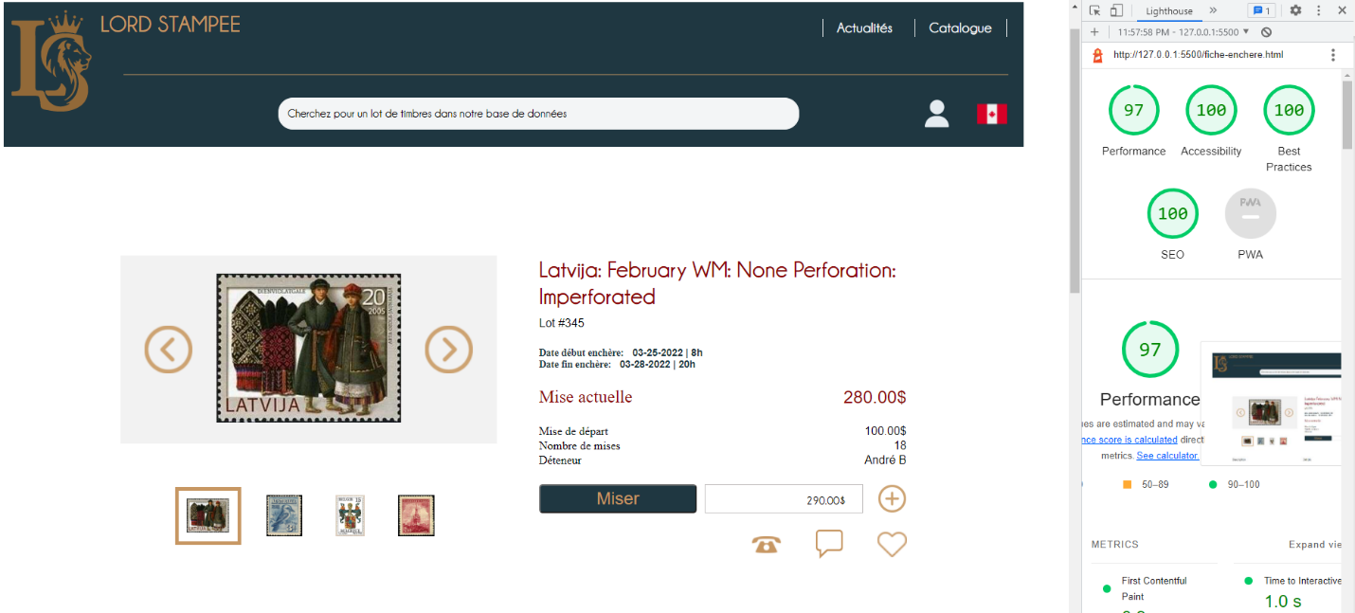

Par contrainte de temps je ne me suis pas attaqué au 3-5% à aller chercher pour la performance.

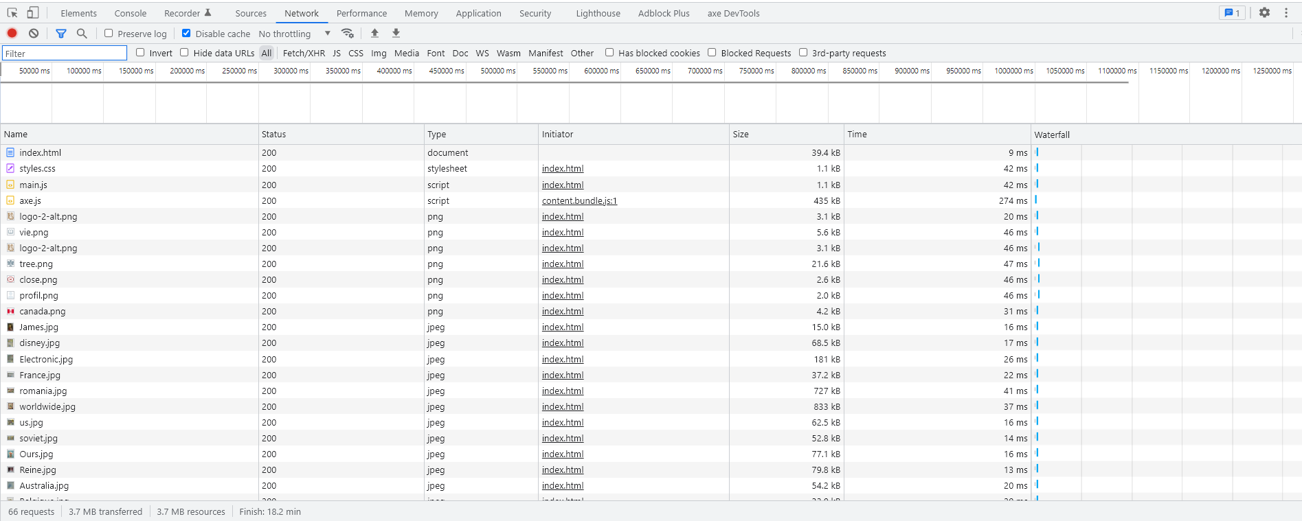Network :

Performance :

